Абдолла Режеп
магистрант, Техникалық физика кафедрасы, Л. Н.Гумилев атындағы Еуразия ұлттық университеті, Нұр –сұлтан Қ., ҚР

Криптон иондарымен сәулеленген BaFBr кристалдарындағы радиациялық ақаулар
1.кіріспе Қазіргі уақытта қазіргі әлемде зерттеу алуан түрлерін өндіру негіздері иондаушыны тіркеуге және өлшеуге арналған детекторлар және ядролық радиация маңызды мәселелердің бірі болып табылады шешуге ерекше назар аударылады. BaFBr кристалл, иондалу арқылы жасалған кескін сондай-ақ ядролық радиация қараңғыда ұзақ уақыт бойы тұрақты болып қалады сәтті пайдаланылған бөлме температурасында уақытбейнелеу тақтасын (IP) жасау үшін. BaFBr кристалдары қолданылады Бүгінгі күні иондаушы сәулелену детекторларының саны бар сияқты кәдімгі рентгендік пленкаларға қарағанда артықшылықтар жоғары сезімталдық, кең динамикалық диапазон және жоғары кеңістік рұқсат [1]. Бұл мақалада біз ақауларды қарастырамыз Криптонның әсерінен жасалған BaFBr кристалы иондар сәулелену энергиясы 147 МэВ, сондай-ақ иондану энергиясының меншікті шығындарының тәуелділігі жүгіріс бойынша. сіңіру жолақтары сәулеленген және сәулеленбеген кристалл анықталады
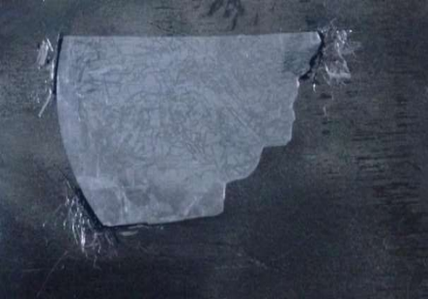
Сурет 2. Сәулеленбеген BaFBr кристал
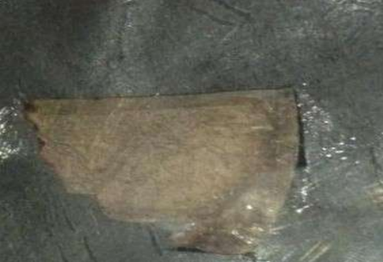

Сурет 3. Сәулеленген BaFBr кристалы Kr иондарымен 147 МэВ энергия және ${10}^{12}$ ион/см2

2. Әдістеме және синтез. Зерттелетін BaFBr кристалы аралас монокристалл болып табылады қабаттық типті сілтілі жер галогендерінің. сәулеленуге дайындалған пластина тәрізді үлгілер болды қалыңдығы шамамен 1 мм (Cурет 2). Сәулелену болды DC-60 ауыр ионды үдеткіште орындалады (Нұрсұлтан, Қазақстан) жоғары энергиялы криптон иондары бар энергиясы 147 МэВ (3-сурет) флюенцияларға:${10}^{10}ион{/cm}^{2} , {10}^{12}{cm}^{2} ион/{cm}^{2}$және ${10}^{13} ион/{cm}^{2}$ кесте 1 Жобаланған спектрофотометрді қолдану ультракүлгін және көрінетін сіңуін өлшеу үшін спектрдің аймақтары (SPECORD 210 PLUS), диапазонында оптикалық абсорбциялық спектрлер өлшенді 200-1000 нм
3. Нәтижелер мен пікірталас 1-суретте оптикалық жұтылу спектрлері көрсетілген BaFBr кристалдары. Кристалдардың абсорбциялық жолақтары 240 және 485 нм жолағы кейіннен әрекет етеді флюенцияларда бірдей ${10}^{10}-{10}^{13}$ ион/см2 Kr ион. Бұл оттегі орталықтары O-- бірнеше беретіні белгілі дейін ультракүлгін сәулелердегі сіңіру жолақтары қозу шеті [2,3]. 240 нм жұтылу жолағы BaFBr кристалдары O--мен байланысты. - бос ақаулар [4]. Сондықтан кристалдардағы бұл ультракүлгін жолақтароттегі ақауларынан туындауы мүмкін. Спектроскопиялық Бұл оттегіні Е.Раджабов пен В.Отрошоктың зерттеулері орталықтарымен байланысқан оттегі иондары көрсетілген аниондық бос орындар [5]. Koschnick F. K. et. жұмысында. al, оптикалық абсорбциядағы 485 нм жолақ спектрі F (F-) орталығына сәйкес келеді [6]

кесте 1 Сәулеленудің параметрлері
ион | Энергия,  МэВ | Флюенция  Ион/${cm}^{2}$ | $$S_{e}$$  кэВ/нм | $$S_{n}$$  кэВ/нм | R,мкм
$${Kr}^{14+}$$ | 147 | $${10}^{10}-{10}^{13}$$ | 12,04 | 1,363 | 17,87

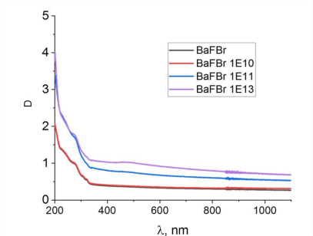
Сурет 1. Сәулеленбеген BaFBr кристалдарының оптикалық жұтылу спектрлері және флюенцияға байланысты 147 МэВ Kr иондарымен сәулеленеді
Сурет 1. Сәулеленбеген BaFBr кристалдарының оптикалық жұтылу спектрлері және флюенцияға байланысты 147 МэВ Kr иондарымен сәулеленеді
4. Қорытынды Бұл тәжірибе өсіп келе жатқан денеге ықпал етеді BaFBr ақауларының пайда болуын көрсететін зерттеулер иондаушы сәулеленудің әсерінен жасалған кристал, иондану энергиясының меншікті шығындарының тәуелділігі жүгіру көрсетілген, және сәулеленудің сіңіру жолақтары және сәулеленбеген кристалдар анықталады. Әрі қарай зерттеулерді қарастыруды жемісті жалғастыра алар еді BaFBr кристалдарында радиациялық ақаудың пайда болуы, өйткені олар кристалдар жадты құру үшін сәтті қолданылады экрандар (бейнелеу тақтасы - IP), сонымен қатар әртүрлі қолданылады ғылым мен техника салалары.

Пайдаланылған әдебиеттер тізімі
- Amemiya, Y.,Miyahara, J.,1988. Imaging plate illuminatesmany fields//Nature 336, 89
- Nicklaus E., 1979. Optical Properties of Some Alkaline Earth Halides//Phys. Status Solidi a. vol. 53 P. 217
- Eachus R., McDugle W., Nuttall R. H. D., Olm M., Koscnick F., Hangleiter Th. and Spaeth J.-M., J. 1991//Phys. Cond. Matter 3, 9327.
- Hennl P. 1978//Phys. Slat. Sol. (a) 46, 146

